计算机操作系统

BY JIABEI

考试题型：选择10*2分   填空10空*2分 判断10*2分 简答5*2分分析设计2*15分

1. 操作系统的基本特征：并发性、共享性、虚拟性、异步性
2. 在单一处理机上，将执行时间有重叠（一段时间内一起完成）的几个程序称为（宏观上一起执行）：并发程序
3. 处于后备状态的作业（后备队列），存放在：外存
4. 什么是批处理程序：把后备队列中的若干个作业，通过作业调度算法调度到内存，让这些在内存里的进程，在内存的让在内存里的进程按某个调度算法调度某个进程运行，因此处于后备状态的作业在外存。
5. 按照作业到达的先后次序调度作业，排队等待时间最长的作业被优先调度是：动态优先权调度（**响应比最高者优先算法**）P98
6. 调度算法：先来先服务，短作业优先，时间片轮转，优先权（静态动态），抢占、非抢占
7. 在单处理机系统当中，处于运行状态的进程有几个：1个
8. 信号量S.count其实就是S的值，S和0直接什么关系会进入阻塞队列
9. 一个进程被唤醒意味着，其PCB移植就绪队列的队首（❌）
10. 一个进程被唤醒意味着，优先权变大（❌）
11. 一个进程被唤醒意味着，重新占有CPU（❌）
12. 一个进程被唤醒意味着，意味着变成就绪状态（✔）
13. 不适当的进程推进顺序会引起死锁（✔），会引起死锁的原因：进程优先权、进程竞争资源会引起死锁。
14. 在采用spooling技术的系统当中，用户的打印数据被送到哪里去：输入井（属于预输入）
15. Spooling有两个区，输入井和输出井
16. 有10个进程共享一个互斥临界资源，那么信号量的取值范围是多少：1到-（10-1）
17. 有N个进程共享一个互斥临界资源，那么信号量的取值范围是多少：1到-（N-1）
18. 银行家算法的安全状态概念

系统能按照某种进程推进顺序（安全序列）进行

1. 在一个单处理系统当中，如果有5个进程，那么最多有几个进程处于就绪队列：4个，最多5个进程处于阻塞状态，所有进程都在等待输入，因此需要等待挂起。
2. 多用于查询系统的是哪一种操作系统：分时OS
3. 为了实现多道程序设计，需要更多的内存（✔）
4. spooling系统是实现设备管理的虚拟技术，它是将独占设备改造成共享设备，它有专门负责输入输出的常驻内存进程，以及输入井和输入井进程。(✔)P第一章
5. 简答题5分原题（P_PPT第二章）：引起挂起状态的理由是什么？

给出一个挂起的时机。挂起有两种挂起，就绪挂起和阻塞挂起。只要给出其中一个，比如：就绪到就绪挂起的理由是什么？给出一个挂起的时机。阻塞到阻塞挂起，什么情况下会挂起？是由什么引起的？给出其中一个原因即可。还要写出来。阻塞到阻塞挂起是由内存到外存的过程。

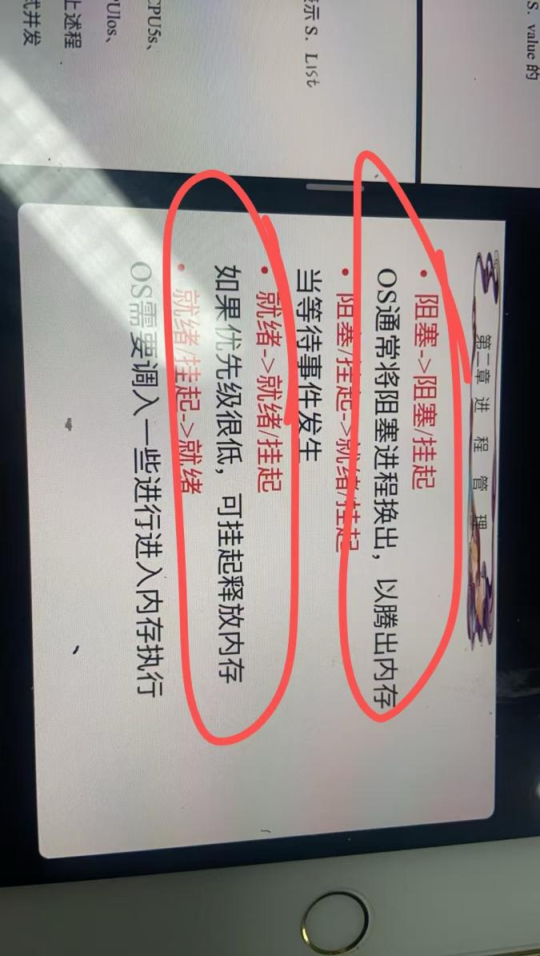

1. 抽一个去考，15分：分页系统和分段系统的地址变换。
2. 大题15分：生-消问题的多个生产者多个多消费直接的互斥过程。初值信号量应该设置为多少？哪些是互斥？哪些是同步？
3. 多道程序是指在一台处理机上同一时刻运行多个程序（❌）
4. 多道程序是指在一台处理机上并发运行多个程序（✔）
5. Spooling系统中输入井存在哪一个地方的存储区域：内存
6. 挂起状态也称作静止状态，他不是进程的基本状态（✔）
7. 进程的基本状态：就绪、执行、阻塞
8. 引起挂起状态以后，进程增加的一些新的状态的过程（✔）
9. 处于挂起状态的进程，经历一段时间后会自动转换到活动状态（❌），只有当有足够内存才会
10. 挂起是使进程不能继续执行，即便挂起后已经就绪，仍然不能获得处理机（✔），因为不在内存，所有不会获得处理机
11. 在对临界资源采取哪一种方式去实现共享，即对临界资源访问是哪一种访问方式？互斥
12. 引起死锁的主要原因？系统资源不足和系统资源当中进程太多（❌）资源不足和资源推进顺序不当（✔）
13. 实时系统当中的进程调度通常用哪一种算法：响应比高者、短作业、时间片、抢占式（答案）
14. 操作系统中的spooling技术，它是将什么设备转换成共享设备的技术？虚拟、独占（答案）、脱机、块
15. 从资源分配的角度看，打印机是什么设备？包互斥的
16. 把逻辑地址转换成物理地址的工作称作是：地址映射
17. 某个优先级比较低的进程，可能会由于长期或得不到处理机而处于死锁状态（❌），是饥饿状态
18. 虚拟存储器技术才用的是空分复用技术（✔）
19. 基本分页存储管理方式要求把每个作业全部装入内存后方能执行（❌）
20. 页面置换必然伴随缺页的发送（✔）（PS:不缺页干嘛置换。。。。。。）
21. 以进程为单位，进行对话的时候并非每一次都将整个进程换出，PCB要常驻内存（✔）
22. 对于越界的检查，一般是由硬件来实现的，越界以后的处理需要配合软件来处理（✔）（PS:越界后要中断，配合软件来。）
23. 对内存的保护有两个：一个越界，一个越权。
24. 最佳适用算法的空闲块要求大小（指容量大小）从小到大排序（✔）
25. 银行家算法

第一章

1. 操作系统的目标是哪四个：方便性、有效性、可扩充性和开放性
2. 有效性的两层含义：提高系统资源的利用率，提高系统的吞吐量。
3. 操作系统的两个目标：方便性和有效性 。
4. 用户有哪三种方式使用计算机（不考概念，考应用）：命令方式、系统调用、图标-窗口方式。调用一个命令（系统调用）
5. 计算机的四大资源：处理机、存储器、I/O设备以及文件（数据和程序）
6. 简单题，简述操作系统发展过程和发展原因P003:从无OS到单道批处理（单道批处理、多道批处理、分时OS、实时OS、网络操作系统、分布操作系统TODO）  
   原因：  
   无OS到单道批处理：解决人机矛盾和CPU与I/O设备速度不匹配矛盾的过程中形成的。  
   单道（SBPOS）到多道（MBPOS）:为了进一步提高资源的利用率和系统的吞吐量  
   多道（MBPOS）到分时（TSS）:推动分时系统形成和发展的主要动力，则是为了满足用户对人-机交互的需求。  
   分时到实时（RTS）:及时性，对时间上要求更严格  
   分布式、网络知道有这些OS就行，不需要写原因！！！
7. 单道批处理系统和多道批处理系统的时序图，记得看学习通的PPT
8. （选择题）多道批处理的本质：宏观上并行、微观上串行（交替、轮流、穿插使用CPU）
9. 分时OS有两个关键要解决的问题：及时接收和及时处理  
   及时接收做多路卡  
   及时处理：（判断题），分时OS里作业是直接在内存的（✔），即作业只能在内存！！！
10. （选择题）实时OS，傻瓜内存，航空航天、医院……，采用什么样的OS,他是属于实时OS的哪一种类型？  
    类型：实时工业控制、实时信息处理  
    票据---》实时信息处理  
    工业方面是硬实时任务
11. OS的基本特征：并发、共享、虚拟、异步
12. （简答题）请简述并行和并发的区别。P014  
    并行性是指两个或多个事件在同一时刻发生。  
    并发性是指两个或多个事件在同一时间段发生。  
    并发性在一个时间段宏观上多个程序同时运行，但在单道处理机中同一时刻只能运行一个程序，故微观上这些程序是分时交替的运行。
13. （2分考点）进程是进行资源分配的基本单位  
    线程是能独立调用并运行的基本单位  
    进程进一步分割为线程，线程基本不拥有系统资源
14. （选择题）什么是临界资源？  
    打印机、变量、数据、宿舍电话、指针、数组  
    临界资源有两类：硬件临界资源、软件临界资源
15. (简答题)什么是虚拟处理机技术?  
    这个图里面还有一个判断题。我们实际感知的是虚拟内存空间  
    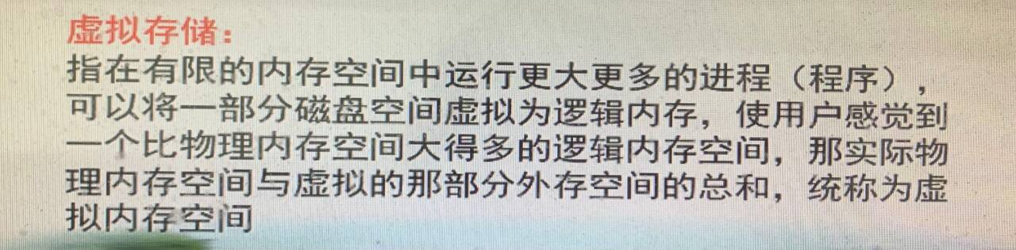
16. Spooling是预输入还是缓输入？是预输出还是缓输出？  
    （答案：预输入，缓输出）  
    输入井和输出井放什么东西？  
    用户要输入和输出的数据。
17. 时分复用的两个应用：虚拟处理机技术、虚拟设备技术  
    空分复用的应用：虚拟磁盘、存储技术
18. 异步性：停停走走，只要外部环境相同，结果都一样
19. P18进程同步（重点）：信号量机制实现进程同步
20. P19地址映射：逻辑地址和物理地址不一定相同
21. （简答）对换技术：把进程中暂时不能运行的进程和不用的数据和程序换出到外存，把已具备运行条件的进程和进程需要的程序和数据换入内存。

第二章

1. 什么是前趋图：有向无环图
2. （前趋图大题）：给我们表达式，然后画前趋图，写前趋关系，用信号量实现前趋关系。用信号量实现前趋关系是代码题，挖空的。看课件！！！用信号量实现前驱关系初值为0。规定从小写字母去画的，在线上写出信号量
3. 进程是由哪3部分构成P39：程序段、相关的数据段和PCB(写PCB就行，不写进程控制块)
4. 进程和程序的本质区别：  
   一个静态一个动态
5. （画图题，必考）进程的状态图，状态之间的转换，三个图都要去画！！！尤其注意按照上课的去画，要在线上写状态转换的原因。还要知道哪些状态可以相互转换？哪些状态不可以相互转换？  
   执行🡪就绪：时间片结束和当优先级高的进程到来的时候，会使优先级低的进程由执行变就绪  
   就绪🡪执行：中泰//TODO  
   每一个状态的位置在哪里？就绪、阻塞、执行在内存。就绪挂起、阻塞挂起在外存上！！！  
   禁止就绪和禁止阻塞指在外存上挂起，活动就绪和活动阻塞指在内存的状态。
6. P47操作系统的内核在哪里：仅靠硬件的软件层中，常驻内存
7. 处理机的执行状态有2类。哪两类？（系统态和用户态）
8. 什么是原语操作？常见的原语有wait和signal（这两个必须会写）  
   block和wakeup
9. P51进程阻塞（阻（主）动行为），进程唤醒（被动行为）
10. P53生-消问题，20分。代码，上课写的3个类型代码，挖空PV顺序能不能颠倒问题，PV顺序一定不能写错  
    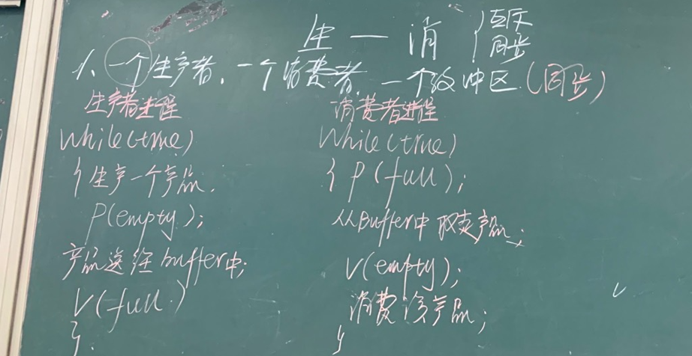 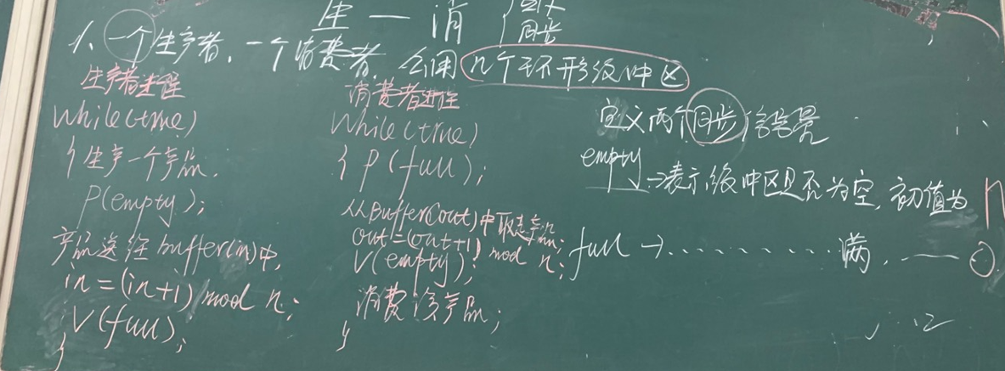 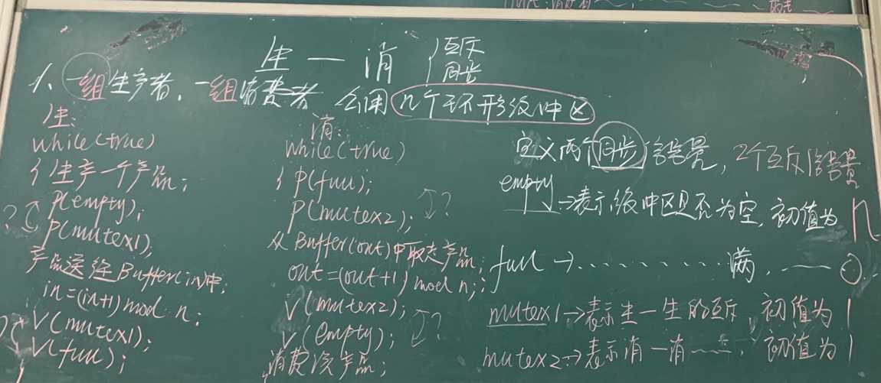
11. P55访问临界资源的四个区。顺序不能颠倒，剩余区可有可无，如果有四个空则全部要写  
    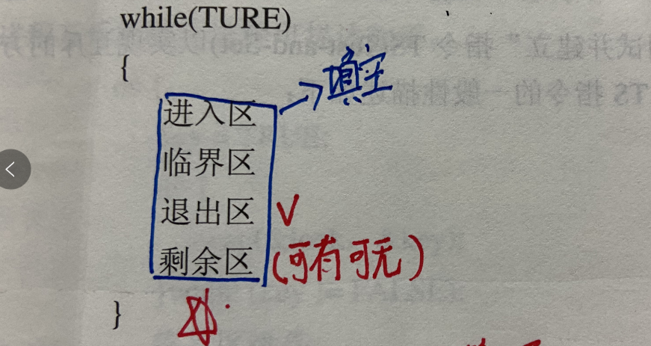
12. P55同步机制要遵循的4个规则(简写)  
    空闲让进、忙则等待、有限等待、让权等待
13. （10分）P59信号量的类型：整型信号量、记录型信号量、AND型信号量以及信号量集  
    重点考察记录型信号量（板书PPT）  
    （填空）对于互斥信号量，初值应该为1  
    通常情况下，我们设置一个互斥信号量，他应该包含两个域，  
    如果考试是value对应list  
    count（初始情况下表示资源的个数）对应q  
    每一次wait（P操作）减1，比如初始情况下打印机有5个，申请了几个资源，释放了几个资源，现在的信号量值是多少？申请一次减一，释放一次加一。  
    当count和0什么关系阻塞，什么关系唤醒S<0阻塞，<=0唤醒  
    阻塞队列里面阻塞进程的个数由什么来决定？当count<0时候，绝对值表示  
    如果N个进程互斥（访问）同一个临界资源，那么这个互斥信号的范围是多少？看课件1到-（N-1）

第三-五章

1. P92(判断)处理机调度的层次
2. 所有的OS都存在高级调度（❌）
3. 所有的OS都存在低级调度（进程调度）（✔），并不是所有的进程都存在高级调度
4. P93求CPU利用率（课件）
5. P96能接纳多少个作业由多道程序度来决定
6. 大题，求到达时间、运行时间、提交时间、周转时间、停止时间，保留两位有效数字
7. P101图3-3
8. P103多级反馈队列
9. P110松弛度的计算
10. P112可重用性资源和可消耗性资源
11. P119解决死锁的方法：银行家算法题、课后  
    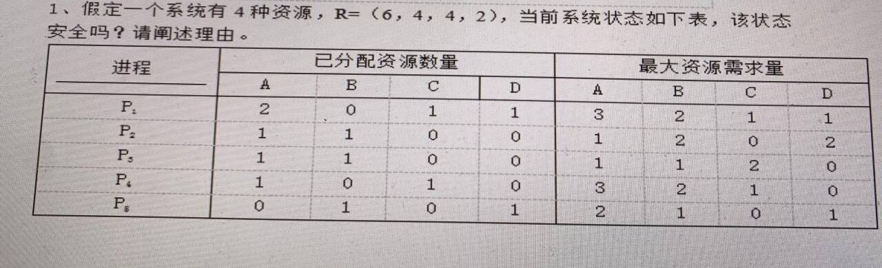
12. P132程序的装入的三种方式：绝对装入方式、可重定位装入方式、动态运行时的装入方式
13. P136固定分区分配的两种方法：等长和异长
14. P140
15. P145对换的概念  
    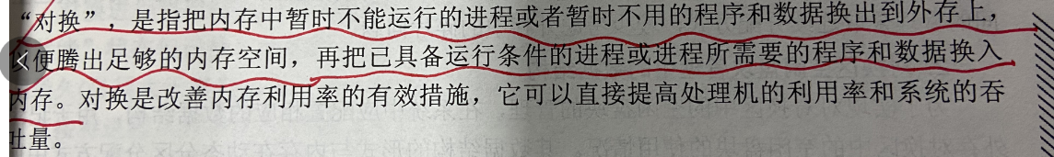
16. P148（大题）分页和分段的转换  
    逻辑上相邻的页在物理上不一定相邻  
    块大小=页大小  
    会计算页号、位移量、会画P148地址结构，标出来数字  
    如果已经给出每页大小是多少，有多少页，需要根据这个画图，也就是逆过程。  
    一个逻辑地址空间多少，xx页，画地址空间  
    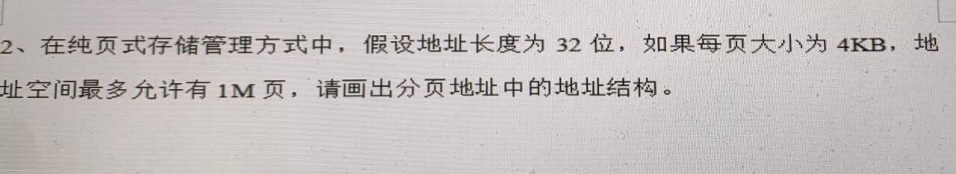  
    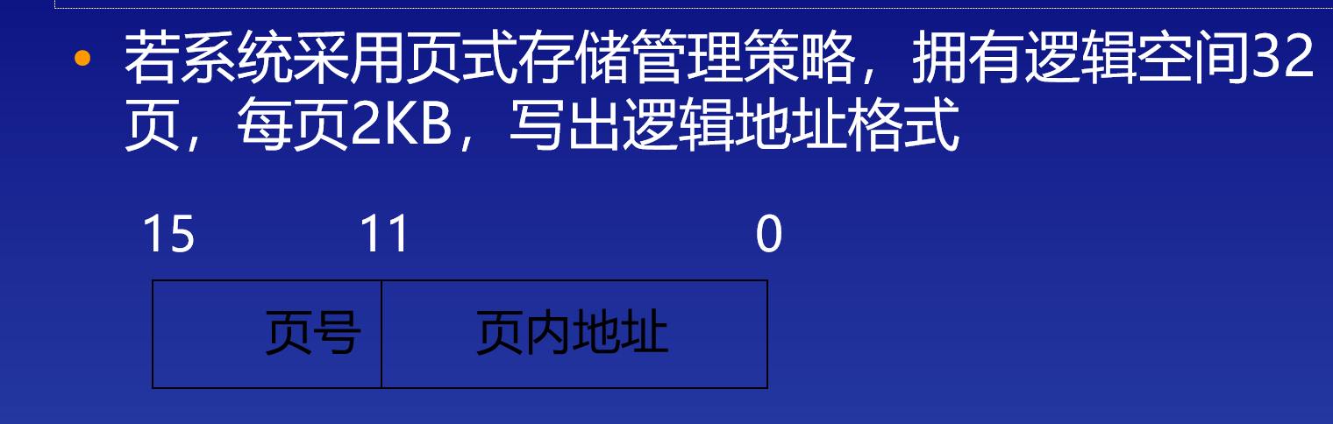
17. 地址变化怎么变换会算
18. 在分页和分段没引入块表的情况下，需要访问2次内存，引入块表后需要访问1次
19. 段页式是3次。
20. P157分段的地址结构
21. P158分页和分段的主要区别：  
    分页和分段都是离散分配方式，都是通过地址转换机构进行 地址转换。  
    页是信息的物理单位。分页仅仅是系统对信息管理的需求，完全是系统的行为。分段是为了更好满足对用户的需要。  
    页是大小是固定的，由系统决定。段长不固定，由用信息的性质决定。  
    分页的用户程序地址空间是一纬的，分段的用户程序的地址空间是二纬的。
22. P174页面置换算法，缺页率
23. P182抖动的原因  
    同时在系统中运行的进程太多，由此每个进程中分配的物理块太少，午饭满足进程正常运行的基本要求，系统在调用
24. （大题）磁盘调度算法
25. P189 13题